- 计算机学院计算机网络实验室中，某主机的IP地址为202.194.87.119，子网掩码为255.255.254.0。则，该主机所属网络的广播地址(直接广播地址)是( B )。
- 202.194.86.255 B. 202.194.87.255
- 202.194.88.255 D. 202.194.89.255
2、给定某路由器的转发表(下页表1.1所示)。（3分）
（1）如果路由器收到了目的地址为222.87.1.66的分组，应通过哪个接口转发分组到下一跳？0
（2）如果路由器收到了目的地址为202.56.131.1的分组，应通过哪个接口转发分组到下一跳？ 1
表1.1 路由器转发表
目的地址/前缀长度 | 接口
222.87.0.0/16 | 0
202.56.130.0/23 | 1
202.56.128.0/18 | 2
default | 3
3、设你学号的最后四位所构成的十进制整数为X。某IP路由器收到了一个长度为3000+X字节的数据报，查表后得知需要通过MTU为1500字节的某链路向下一跳路由器转发。因此，路由器将进行分片处理。假设数据报标识 (identification)字段的值为X，标志(flags)字段的值为0，片偏移字段的值为0，数据报首部不含Options字段。（6分）
（1）原始数据报需要分成多少片?
（2）每个片中的标识、标志和片偏移字段的值各是多少？
X=5021，原大数据报的长度为8021。>=8001/1480
（1）分成6片 （2分）
（2）各片标识字段的值均为5021，标志字段的值分别为1、1、1、1、1、0，片偏移字段的值分别是0、185、370、555、740、925。
4、 IP编址（8分）
（1）考虑一个前缀为202.194.128.0/22的IP子网。给出该子网的IP地址范围（形式为从xxx.xxx.xxx.xxx 到 yyy.yyy.yyy.yyy）。-------- -------- 10000000 --------
（2）假设一个组织拥有形式为202.194.128.0/22的地址块，设N为你学号的最后两位所构成的十进制整数。该组织欲从这个地址块中为其3个IP子网（分别拥有10+N、100+N、200+N个主机）分配地址。请给出一种可行的地址规划方案，分别给出3个子网络的网络地址(形如：a.b.c.d/x)以及可分配给主机的IPv4地址数量。
-------- -------- 10000001 10------
-------- -------- 10000001 0-------
-------- -------- 10000000 --------

（1）该子网的IP地址范围是从202.194.128.0到202.194.131.255（2分）
（2）N=21，则3个子网拥有的主机的数量分别是：31、121、221，则3个子网的主机号分别不少于6位、7位、8位。一种可行的地址分配方案中，三个子网的网络地址分别为：202.194.129.128/26、202.194.129.0/25、202.194.128.0/24，可分配给主机的IP地址数量分别为62、126、254。（其他可行的方案亦可）（6分）

5、下图为某网络的拓扑结构，s 、t、u、v、w、x、y、z、为结点标识，边上的数字为链路开销。
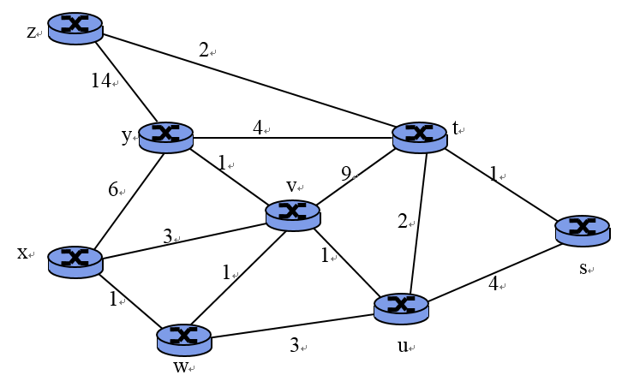
- 利用链路状态算法计算结点u到其他结点的最短路径
- 画出根结点u的最短路径树。D(w)=min{D(w),D(v)+c(v,w)}
Step | N’ | D(s),p(s) | D(t),p(t) | D(v),p(v) | D(w),p(w) | D(x),p(x) | D(y),p(y) | D(z),p(z)
初始化 | u | 4,u | 2,u | 1,u | 3,u | ∞ | ∞ | ∞
1 | uv | 4,u | 2,u |  | 2,v | 4,v | 2,v | ∞
2 | uvt | 3,t |  |  | 2,v | 4,v | 2,v | 4,t
3 | uvtw | 3,t |  |  |  | 3,w | 2,v | 4,t
4 | uvtwy | 3,t |  |  |  | 3,w |  | 4,t
5 | uvtwys |  |  |  |  | 3,w |  | 4,t
6 | uvtwysx |  |  |  |  |  |  | 4,t
7 | uvtwysxz

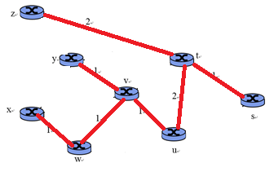
教材；244页P11；289页P5、P7
P11: (1)223.1.17.128/26
(2)223.1.17.0/25
(3)223.1.17.192/28

